PARECER Nº 317, DE 2014
DA COMISSÃO DE FINANÇAS, ORÇAMENTO E PLANEJAMENTO, SOBRE O PROJETO DE LEI Nº 420, DE 2013

De autoria da Deputada Beth Sahão, o projeto em epígrafe torna obrigatória a realização do “teste do coraçãozinho” (exame de oximetria de pulso) em todos os recém-nascidos nos berçários das maternidades do Estado de São Paulo.

Nos termos do item 2 do parágrafo único do artigo 148 do Regimento Interno Consolidado, a propositura esteve em pauta nos dias correspondentes às 96ª a 100ª Sessões Ordinárias, de 28/7/13 a 1/8/13, não recebendo emendas ou substitutivos.

De acordo com o disposto no § 1º do artigo 31 do regimento supracitado, foi o projeto encaminhado à Comissão de Constituição, Justiça e Redação, para ser analisado quanto aos aspectos constitucional, legal e jurídico, e recebeu parecer favorável.

Na sequência do processo legislativo, foi a presente matéria remetida à Comissão de Saúde, para ser analisada nos termos do § 3º do artigo 31 do Regimento Consolidado, recebendo manifestação favorável à sua aprovação.

Cabe agora a esta Comissão de Finanças, Orçamento e Planejamento, analisar a propositura quanto aos aspectos previstos no § 2º do artigo 31 do Regimento Interno.

Assim, na condição de relator designado, verificamos que há previsão de recursos orçamentários na Lei nº 14.925, de 2012, que dispõe sobre o Orçamento do Estado, para subsidiar as despesas geradas pelo projeto na Secretaria de Saúde:

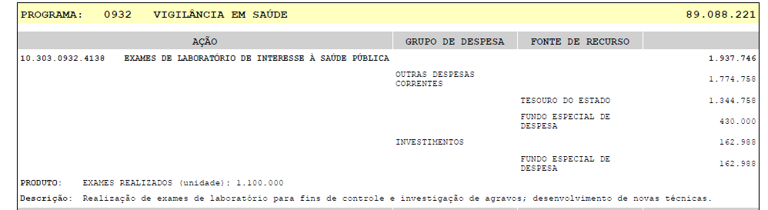

Devemos salientar que o artigo 4º prevê os recursos necessários para atender os encargos decorrentes da aprovação projeto, de acordo com as exigências do artigo 25 da Carta Paulista.

Prosseguindo o exame dos autos, verificamos que inexistem óbices de natureza financeira ou orçamentária que impeçam sua aprovação.

Desta forma, entendemos que a propositura atende aos aspectos que cabe a esta Comissão analisar, razão pela qual manifestamo-nos favoravelmente ao Projeto de Lei n.º 420, de 2013.

a) Hamilton Pereira – Relator
Aprovado como parecer o voto do relator, favorável à proposição.
Sala das Comissões, em 11-3-2014
a) Mauro Bragato – Presidente
Mauro Bragato – Hamilton Pereira – Gerson Bittencourt - Roberto Engler – Vitor Sapienza – Orlando Bolçone – André Soares – Cauê Macris

